课程考试标准答案和评分标准
学年学期 | 20 14 ~ 20 15 学年第 1 学期 |  |  |  |  |  | 考核方式 |  |  | 闭卷
课程名称 | 高等数学C (上) |  |  |  |  |  | A/B卷 |  |  | （ A ）卷
课程号 | 1101445 |  |  | 课序号 |  |  | 学分（学时） |  |  | 4
上课班级
题号 | 一 | 二 | 三 |  | 四 | 五 |  | 六 | 七 |  | 八
题目类型 | 判断题 | 填空题 | 计算题 |  | 证明题
题目分值 | 12 | 18 | 64 |  | 6
每小题分值 | 3 | 3 | 见标准答案 |  | 6
（题目类型是指：填空、选择、判断、名词解释、简答、论述、案例分析等）

一、判断题（共12分，每题3分）
1、 X 常数0是无穷小，但是不能作分母。
2、 X 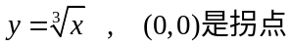
3、 X 前提要求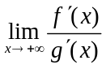极限存在。
4、 X 可导必连续，连续未必可导，连续是可导的必要条件，不是充分条件。

二、填空题（共18分，每题3分）
1. 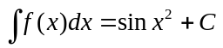（C为任意常数）
2. 一个
3. 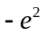
4. 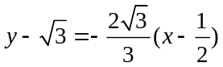
5. 高阶
6. 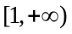
三、计算题
1、（10分）
解： （1）需求弹性为
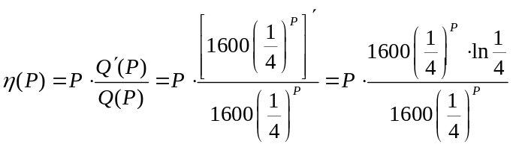 --------- 3分
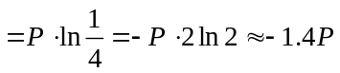 --------------------- 6分
（2）当商品的价格是10（元）时，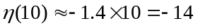
这表示价格是10元时，价格上涨1%，商品的需求量将减少14%。
----------------- 10分
2、（10分） 解：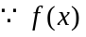在点处可导，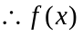在点处连续，
从而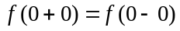， ------------------------ 2分
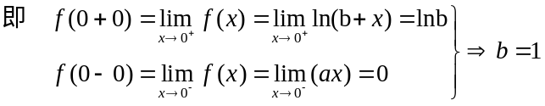 -------------- 4分
在点处可导，从而，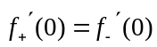， -------------- 6分
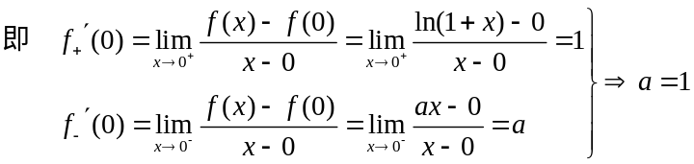 -------- 8分
从而，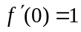 ----------------- 10分

3、（1）（6分）解： 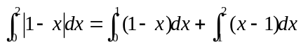 --------- 3分
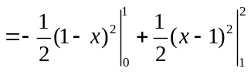
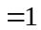 ----------------- 6分

（2）（6分）解：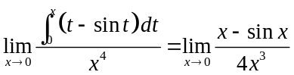 ----------------- 2分
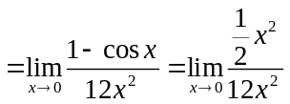 ------------- 4分
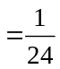 ----------------- 6分

（3）（6分）解：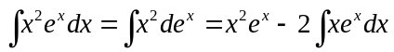 ----------------- 2分
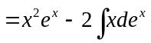
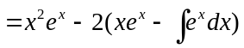 ------------- 4分
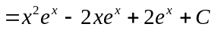 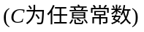 ------- 6分

（4）（6分）解：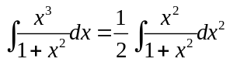 ----------- 2分
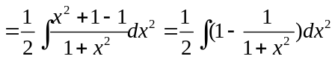 ----------- 4分
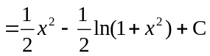 -------------- 6分

（5）（6分）解：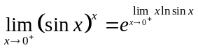 -------------- 2分
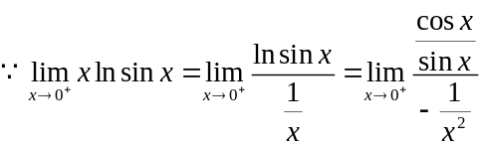
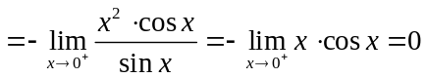 -------------- 5分
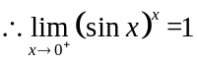 -------------- 6分

（6）（6分）解：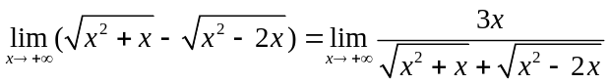 ---------- 2分
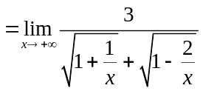 ---------- 4分
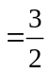 -------------- 6分

（7）（8分）解：利用椭圆参数方程 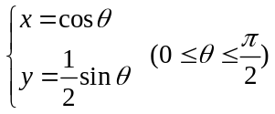， ------------ 2分

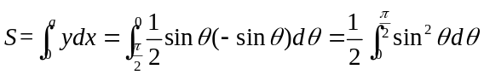 ------------ 6分
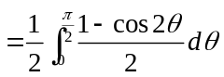
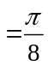 -------------- 8分

四、证明题（本小题分值， 6分）
证明：令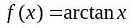，则
从而，根据拉格朗日中值定理可知，至少存在一点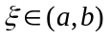，有
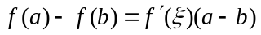
即 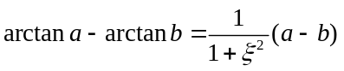
从而 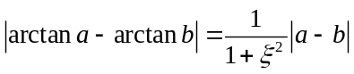
由于 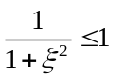 ,
从而 

